**新 书 推 荐**

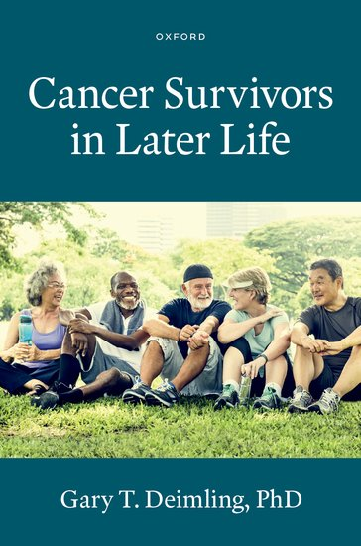**中文书名：《老年癌症幸存者》**

**英文书名：CANCER SURVIVORS IN LATER LIFE**

**作 者：Gary T. Deimling**

**出 版 社：Oxford University Press**

**代理公司：ANA/Jessica Wu**

**页 数：232页**

**出版时间：2025年6月**

**代理地区：中国大陆、台湾**

**审读资料：电子稿**

**类 型：医学**

**内容简介：**

癌症被称作一种老年病，年龄增长是大多数癌症的主要风险因素，且一半以上的恶性肿瘤发生在65岁之后。随着医疗水平的进步，人们在接受癌症治疗后寿命得以延长。预计到2024年，癌症幸存者的数量将达到1900万。《老年癌症幸存者》将现有研究与一项由美国国家癌症研究所资助的重点研究的成果相结合，该研究聚焦于老年癌症幸存者及其面临的挑战。本书共分为八章，反映了心理社会肿瘤学、医学肿瘤学、老年学以及家庭研究文献中一些关键主题。这些主题包括癌症与衰老、晚年的癌症生存状况、癌症与社会自我、健康与生活质量、身体机能与残疾、心理社会困扰、适应、评估与应对，以及患癌后的生活观念转变 。

在每一章中，都会讨论对应主题相关的基础和近期研究。书中还补充了戴姆林（Deimling）博士与凯斯西储大学癌症幸存者研究项目（CSRP）的同事们20多年合作研究的成果。除了展示定量数据外，每一章还提供了参与这些研究的受访者讲述的亲身经历，这使得《老年癌症幸存者》成为一本内容丰富多元的读物。读者会发现，这本书是了解老年癌症幸存者在健康、癌症生活以及应对癌症后遗症等方面所面临关键挑战的前沿参考资料。

**本书亮点：**

* 基于美国国家癌症研究所（NCI）资助的一项针对老年长期癌症幸存者的大型纵向研究
* 为衰老与癌症影响之间的关系提供科学实证依据
* 构建概念模型，阐释晚年癌症生存的关键要素
* 融入幸存者的叙述，突显重要主题

**作者简介：**

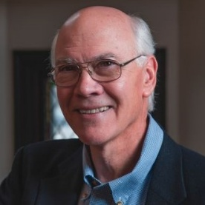**加里·戴姆林（Gary T. Deimling）**博士是一位老年病学家和心理社会肿瘤学家。45年来，他一直从事由美国国立卫生研究院（NIH）资助的研究工作，并在相关领域授课。在这些年里，他发表了80多篇研究论文，并参与撰写多部著作章节，研究重点均为晚年健康问题。目前，他是凯斯西储大学的名誉教授。自1996年创立癌症幸存者研究项目以来，他一直在该项目中持续开展研究并发表成果，至今仍担任该项目负责人。他的研究工作始终聚焦于年龄与衰老同癌症及其治疗的长期影响之间的交叉领域。他尤其关注在这些交叉领域中存在的种族和性别差异。

**《老年癌症幸存者》**

1. 癌症与衰老

2. 晚年的癌症生存状况

3. 癌症与社会自我

4. 健康与生活质量

5. 身体机能与残疾

6. 心理社会困扰

7. 适应、评估与应对

8. 患癌后的生活观念转变

**感谢您的阅读！**

**请将反馈信息发至：版权负责人**

**Email**：[**Rights@nurnberg.com.cn**](mailto:Rights@nurnberg.com.cn)

安德鲁·纳伯格联合国际有限公司北京代表处

北京市海淀区中关村大街甲59号中国人民大学文化大厦1705室, 邮编：100872

电话：010-82504106, 传真：010-82504200

公司网址：[http://www.nurnberg.com.cn](http://www.nurnberg.com.cn/)

书目下载：<http://www.nurnberg.com.cn/booklist_zh/list.aspx>

书讯浏览：<http://www.nurnberg.com.cn/book/book.aspx>

视频推荐：<http://www.nurnberg.com.cn/video/video.aspx>

豆瓣小站：<http://site.douban.com/110577/>

新浪微博：[安德鲁纳伯格公司的微博_微博 (weibo.com)](https://weibo.com/1877653117/profile?topnav=1&wvr=6)

微信订阅号：ANABJ2002

